Согласовано Начальник МКУ «Отдел образования Исполнительного комитета Дрожжановского муниципального района Республики Татарстан» ___________________ Халитов И.А. «___» ____________ 2019 г. | Утверждаю  Директор МБОУ «Татарско-Безднинская  начальная школа – детский сад» Дрожжановского муниципального района Республики Татарстан  _____________ Айнутдинова Л.А. «___» ____________ 2019 г.
«Согласовано»
Начальник ОГИБДД ОМВД РФ
по Дрожжановскому району РТ
майор полиции
_________________Михайлов А.Н.
«____»_________________2019 г.

Паспорт
дорожной безопасности МБОУ для детей дошкольного и младшего школьного возраста «Татарско-Безднинская начальная школа-детский сад» Дрожжановского муниципального района
Республики Татарстан

2019

Общие сведения
Муниципальное бюджетное образовательное учреждение для детей дошкольного и младшего школьного возраста «Татарско - Безднинская начальная школа- детский сад » Дрожжановского муниципального района Республики Татарстан
Юридический адрес: 422491, Республика Татарстан, Дрожжановский район, с. Татарская Бездна, ул. Гагарина, д.32
Фактический адрес: 422491, Республика Татарстан, Дрожжановский район, с. Татарская Бездна, ул. Гагарина, д.32
Руководитель образовательного учреждения:
Директор Айнутдинова Лилия Ахмедулловна
Телефон: 88437531513

Ответственный работник муниципального органа образования – преподаватель-организатор ОБЖ Миннебаев А.Л.

Ответственные от ОГИБДД МВД РФ по Дрожжановскому району:
Начальник ОГИБДД МВД РФ по Дрожжановскому району, майор полиции Михайлов А.Н., 89297236702

Руководитель или ответственный работник дорожно-эксплуатационной
организации, осуществляющей содержание УДС: Мухаметзянов И.В

Ответственный работник за мероприятия по профилактике детского травматизма – директор школы-сад Айнутдинова Лилия Ахмедулловна

Количество обучающихся и воспитанников - 7+7

Наличие уголка по БДД в фойе

Наличие класса по БДД не имеется

Наличие автогородка ( площадки) по БДД не имеется

Наличие автобуса в образовательном учреждении не имеется

Владелец автобуса -

Время занятий в ОУ: Уроки: 8:00 – 12:45
Занятия в группе продленного дня: до 16:00.
Пребывание дошкольников до 16.30

Телефоны оперативных служб:

МЧС - 01, 2-39-01

ОГИБДД МВД РФ по Дрожжановскому району 2-31-02

Полиция - 02, 2 – 20 – 45

СМП 2-21-90

Содержание

- План-схемы безопасного маршрута движения образовательного учреждения (приложение 1).
- Район расположения образовательного учреждения, пути движения транспортных средств и детей.
- Организация дорожного движения в непосредственной близости от образовательного учреждения с размещением соответствующих технических средств, маршрутов движения детей и расположение парковочных мест организации дорожного движения
- Маршруты движения организованных групп детей от образовательного учреждения к парку.
- Рекомендуемые безопасные пути передвижения детей по территории образовательного учреждения.
- Информация об обеспечении безопасности перевозок детей специальным транспортным средством. (приложение 2)

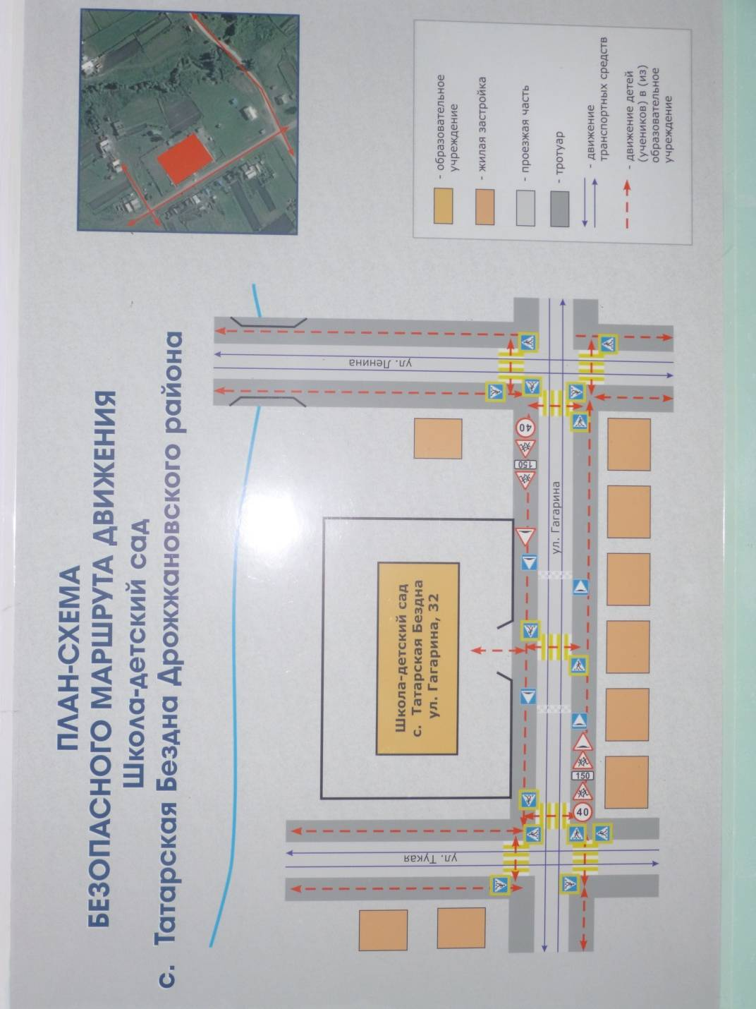
Приложение 1.

Приложение 2.

Информация об обеспечении безопасности перевозок детей специальным транспортным средством (автобусом).

МБОУ «Татарско-Безднинская начальная школа-детский сад” Дрожжановского муниципального района Республики Татарстан не имеет специального транспортного средства (автобуса) для перевозок детей.

